《上海市新冠肺炎中医药救治经验荟萃》被国际主要图书馆交换收藏

由严世芸国医大师主审，张炜、吴银根和张怀琼三位教授共同主编，上海科学技术出版社出版的《上海市新冠肺炎中医药救治经验荟萃》，近日被上海图书馆（上海科技情报研究所）实施的“上海之窗”项目选定为互换图书，已在20家国外（境外）图书馆收藏，其中不乏有美国哈佛大学图书馆、美国哥伦比亚大学图书馆、美国加州大学伯克利分校图书馆、日本国立国会图书馆、韩国国立中央图书馆、日本早稻田大学图书馆、拉脱维亚国家图书馆等国家地区政府和大学图书馆。“上海之窗”项目设立于2002年，旨在与境外主要图书馆开展图书交换，推动海内外读者关注中国、了解中国、学习中国文化，使他们能及时深入地了解中国及上海的风土人情和发展新貌。
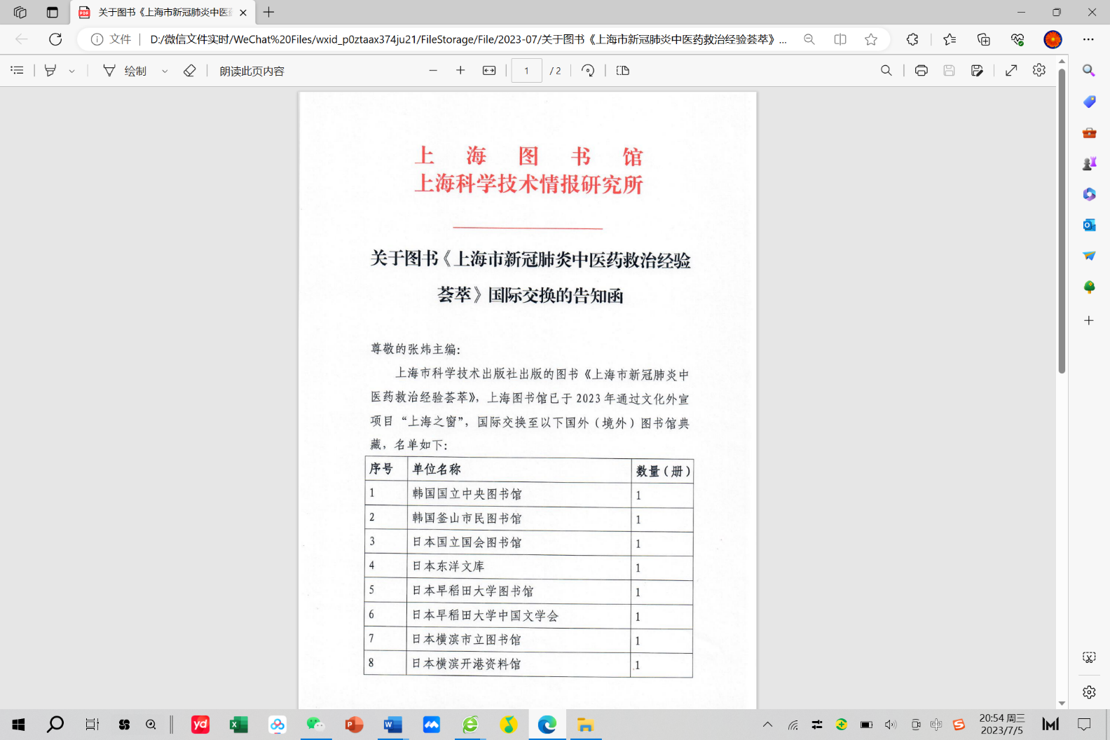
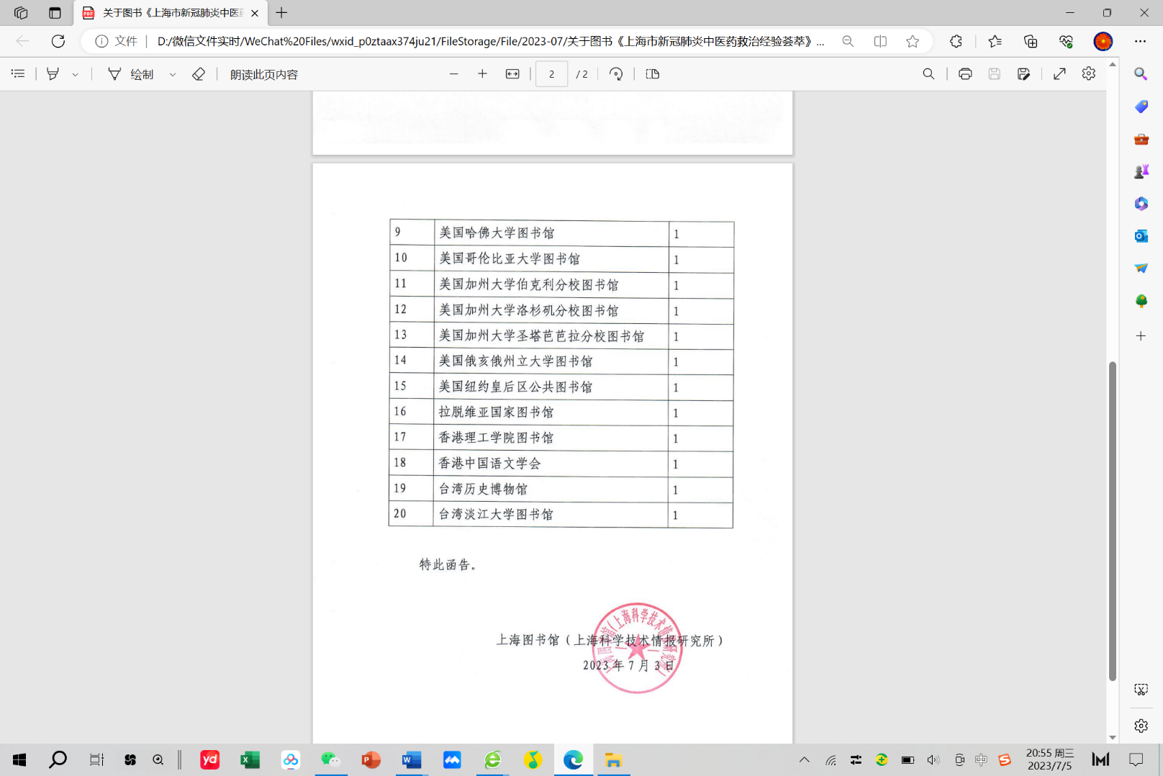
《上海市新冠肺炎中医药救治经验荟萃》一书以2020年上海市公共卫生临床中心收治的新冠肺炎患者为对象，分上中下三篇对中医药参与救治的总体情况与成效进行了回顾与总结。上篇成效数据篇，主要介绍上海市新冠肺炎中医辨证情况、使用汤剂和中成药情况，患者退热时间、住院时间以及治疗前后炎症指标、免疫指标、血气指标等变化，客观反映上海市新冠肺炎中医药救治情况；中篇医论集萃篇，重点分析了上海中医专家组在本次救治工作中的经验及体会，以供后学参考；下篇验案举隅篇，精选50个典型的临床案例，详述了患者病史、辅助检查、西医治疗方案、中医治疗方案、辨证施治思路等，力求原汁原味，并与上中两篇相互印证。本书立足于临床实践，用真实客观的数据和临床案例反映上海市新冠肺炎中医药救治疗效。通过此次书籍的交换，以及翻译成英法德日韩等多国语言的摘要介绍，向世界展示了海派中医抗疫的传承和创新，展示了祖国医学的魅力与风采。（来源：上海中医药大学附属曙光医院）

